CARRERA: CONTABILIDAD
EJERCICIOS SOBRE FUNCIONES LÓGICAS
- Indicar si las edades ingresadas corresponden a mayor o menor de edad, considerando que las personas mayores o igual a 18 son mayores de edad. Pintar las condiciones y validad el campo de edad, sólo hasta 100
Nombre | Edad | Condición
Juan | 18
Pedro | 20
Marco | 12
Oscar | 8
María | 20
Luisa | 50

- Realizar el siguiente ejercicio utilizando la información de la tabla
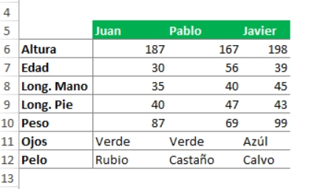
Lo que se pide en el ejercicio es lo siguiente:
Condiciones | Valor
      - Si Juan mide más de 180 quiero que me dé como resultado la altura de Pablo, si no, la de Javier.
      - Si el pelo de Juan es Castaño entonces quiero que me devuelva “Castaño” y si no quiero que devuelva “Otro”.
- Si Juan pesa más que Pablo entonces quiero saber el color de ojos de Juan, si no, los de Pablo.
- Si Javier es mayor (en edad) que Juan, entonces quiero saber la suma de la edad de Javier y Juan, si no, la media de la edad.
- Si Juan o Pablo son Rubios entonces quiero que devuelva “OK”, si no, “NO OK”.
- Si Pablo tiene un pie más grande que la mano entonces quiero que me dé su altura, sino que me del color de sus ojos.

- Cuando el INGRESO sea mayor que el EGRESO debe ir en el superávit las palabras que aparecen como “GANANCIA” o “PERDIDA” Aplicar Formato Condicional.
SEMANAS | INGRESOS | EGRESOS | SUPERAVIT
PRIMERA | 50.000 | 20.000 | GANANCIA
SEGUNDA | 20.000 | 50.000 | PERDIDA
TERCERA | 30.000 | 15.000 | GANANCIA
CUARTA | 20.000 | 30.000 | PERDIDA
- Realice la siguiente planilla usando funciones SI anidadas y agregue formato condicional a las notas.

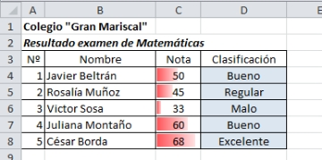
Clasificación: 0 a 35 Malo; 36 a 49 Regular; 50 a 60 Bueno; 61 a 70 Excelente

- Aplicar las siguientes formulas en Excel.

I = C · i · t A = π r² 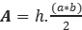
I= Interés A= Área A= área del Trapecio
C= Capital π= 3.14.16 h= Altura
i= tasa de interés r= radio a= base1
t= Tiempo b= base 2

